Leonberger Modellbau-Club e.V.
Aufnahmeantrag zum: ___ . ___.20______
Ich / Wir beantrage/n die Aufnahme in den
Leonberger Modellbau Club e.V. als
❑
aktives
❑ passives Mitglied
Name:
Vorname:
PLZ,Ort:
Geburtsdatum:
Mail:
Str:
Telefon
Handy
Fax
Wichtig: Die Erziehungsberechtigten erklären, dass hiermit ein Haftungsausschluss gegen den Club
erklärt wird, die Jugendlichen, Kinder gehen bei Veranstaltungen auf eigenes Risiko ohne Begleitung
von Erziehungsberechtigten mit. Es werden keinerlei Forderungen oder Haftungen an den Club
oder an den Vorstand gestellt.
Unterschrift, Ort, Datum: Erziehungsberechtigte: _______________________________
Meine Interessen: ❑ Schiffe
❑ Modelleisenbahn
❑ Auto
❑ Flugzeuge/Heli
Ich wünsche die Aufnahme in folgende Dachverbände:
Jahresbeitrag (Erw./Jug.)
Aufnahme einmalig (Erw./Jug.)
EUR 2,50 €/ 1,25 € (Schiff)
EUR 70,00 €/ 30,- € (RC-Cars)
❑
❑
Nauticus
DMC
EUR 30,00 € / 6,-- €
EUR 60,00 /30,00 €
Die jeweiligen Beiträge werden durch Lastschrifteinzug bzw. Überweisung automatisch jährlich bis
Ende März
bezahlt.
Mitgliedsbeitrag Leonberger Modellbau-Club (LMC):
Jugendliche /Passive
Erwachsene
Familien
pro Jahr
EUR 30
EUR 50
EUR 60
€
€
€
❑
Ich beantrage die Herabsetzung auf EUR 30,00, da ich Schüler/Azubi, Rentner ... bin.
Ein Nachweis ist unaufgefordert jedes Jahr bis 10. Januar dem Kassier neu vorzulegen.
Ich habe die Satzung erhalten und erkenne sie vollständig an.
Datum: Leonberg, den _______________
_____________________________
Unterschrift
Bei Minderjährigen Einverständnis des Erziehungsberechtigten: _____________________
Unterschrift
Lastschrifteinzug:
Ich/ Wir nehmen am Lastschrifteinzugsverfahren teil, den Auftrag können wir jederzeit schriftlich
widerrufen. Die Clubbeiträge sollen von meinem Konto:
IBAN: ________________________, BIC: ______________ , Bank: ______________________
abgebucht werden.
Kontoinhaber: ___________________________
_____________________________
Unterschrift des Kontoinhabers
********************************************************************************************************************
*
Kasse: _________, Vorstand: ___________, Schriftführer: ______________, Mitgliedsnummer LMC: __________
Leonberger Modellbauclub, Vorstand Rene Sprenger, Herdenstraße 20, 71032 Böblingen
Bankverbindung: Volksbank Region Leonberg, IBAN.: DE98 6039 0300 0814 2220 05
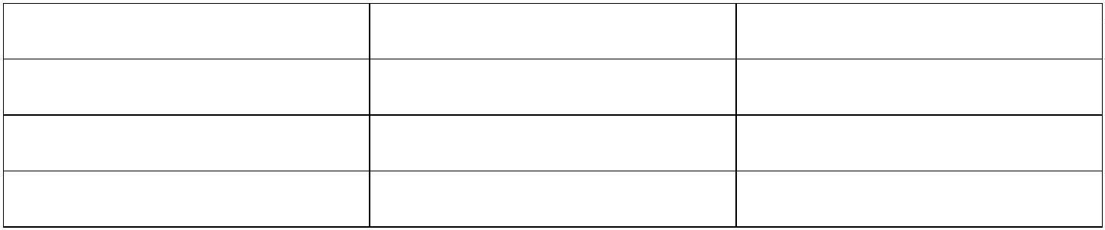
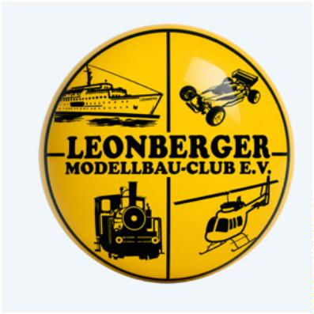
XX
XX
Innerhalb BRD nicht notwendig
XX
XX
XX
XX

x
XX
XX
XX
XX
XX
XX
XX
XX
XX
XX
XX
x
x
26
XX
XX

Sonstiges:
Einwilligungserklärung zur Datenverarbeitung und Datenweitergabe
Ab dem 25. Mai 2018 gilt europaweit eine neue Datenschutz Grundverordnung (EU-DSGV),
als auch das neue Bundesdatenschutzgesetz vom 30.06.2017.
Damit besteht die Notwendigkeit, dass der Verein von jedem Mitglied die Einwilligung zur
Erhebung, Verarbeitung oder Nutzung personenbezogener Daten erhält.
Das gleiche trifft auch für die Einwilligung zur Verwendung von Personenabbildungen zu
(z.B. auf unserer eigenen Homepage oder für Berichte in der Presse).
Der Leonberger Modellbauclub e.V. weist darauf hin, dass ausreichende technische und
organisatorische Maßnahmen zur Gewährleistung des Datenschutzes getroffen wurden.
Dennoch kann bei einer Veröffentlichung von personenbezogenen Mitgliederdaten im
Internet (z.B. bei Veranstaltungsterminen und Ansprechpartner) ein umfassender
Datenschutz nicht garantiert werden. Daher nimmt das Mitglied die Risiken für eine
eventuelle Persönlichkeitsrechtsverletzung zur Kenntnis und ist sich bewusst, dass:
•
•
die personenbezogenen Daten auch in Staaten abrufbar sind, die keine dem EU-
DSGV vergleichbaren Datenschutzbestimmungen kennen,
die Vertraulichkeit, die Integrität (Unverletzlichkeit), die Authentizität (Echtheit) und
die Verfügbarkeit der personenbezogenen Daten nicht garantiert ist.
Das Vereinsmitglied trifft die Entscheidung zur Veröffentlichung seiner Daten im Internet
freiwillig und kann seine Einwilligung gegenüber dem Vereinsvorstand jederzeit widerrufen.
Mit der Bekanntgabe und Bestätigung durch Ihre Unterschrift stimmen Sie zu, dass Ihre
personenbezogenen Daten, wie Name, Geburtsdatum, Geschlecht, Telefon, E-Mailadresse,
sowie für die Feststellung von Berechtigungen aus dem Verein maßgebliche Daten wie Art
der Mitgliedschaft im Leonberger Modellbau Club e.V., Zahlungsart, Zahlungsdaten,
Zahlungsstatus und Mitgliedsstatus, mittels Datenverarbeitung zum Zweck der
Mitgliederverwaltung, Information, Buchhaltung, Abrechnung und Zustellung von
Informationsmaterial verarbeitet werden dürfen. Des Weiteren stimmen Sie zu, dass
persönlich betreffendes Bild und Filmmaterial auf der Homepage des Leonberger
Modellbauclubs e.V. veröffentlicht werden darf.
Sie sind jederzeit berechtigt Auskunftserteilung zu den zu Ihrer Person gespeicherten Daten
zu ersuchen. Sie können darüber hinaus jederzeit ohne Angabe von Gründen von Ihrem
Widerspruchsrecht Gebrauch machen und die erteilte Einwilligungserklärung mit Wirkung für
die Zukunft abändern oder gänzlich widerrufen. Sie können den Widerruf entweder
postalisch oder per E-Mail an den Leonberger Modellbauclub einbringen.
Ich bestätige das Vorstehende zur Kenntnis genommen zu haben und willige ein,
Ort und Datum:
............................................................
Unterschrift:
.
........................................................................
(Bei Minderjährigen Unterschrift eines Erziehungsberechtigten)
Leonberger Modellbauclub, Vorstand Rene Sprenger, Herdenstraße 20, 71032 Böblingen
Bankverbindung: Volksbank Region Leonberg, IBAN.: DE98 6039 0300 0814 2220 05

XX

